附件三
學校編號:114611
臺南市 歸仁區保西國小友善校園相關議題成果摘要表
評鑑項目: 關懷中輟學生
活動照片 | 活動說明
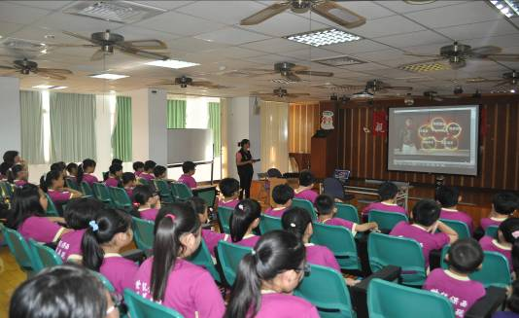 | 活動名稱：友善校園宣導  活動日期：103.6.26  活動簡介：請歸仁分局宣導
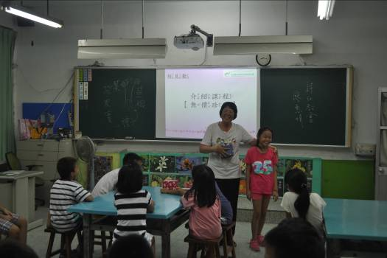 | 活動名稱：友善校園課程  活動日期：102.2.5起每周三8點-8點半  活動簡介：彩虹媽媽上生命教育課程
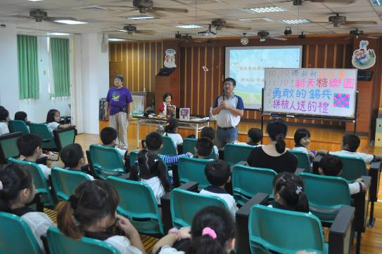 | 活動名稱：閱讀活動結合友善校園議題  活動日期：103年1月起  活動簡介：胖叔叔說故事、安平故事人、雲水書車、豔麗阿姨、行動英語車等閱讀活動
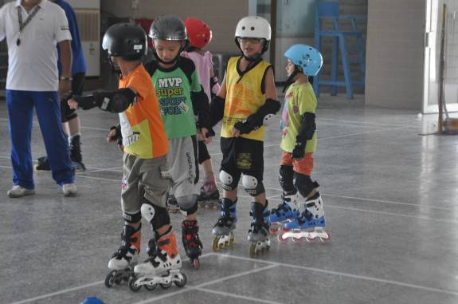 | 活動名稱：課後活動結合友善校園議題  活動日期：103年1月起  活動簡介：課後安排直排輪、羽球、烏克麗麗、太鼓、營隊等
※表格不足請自行增列

